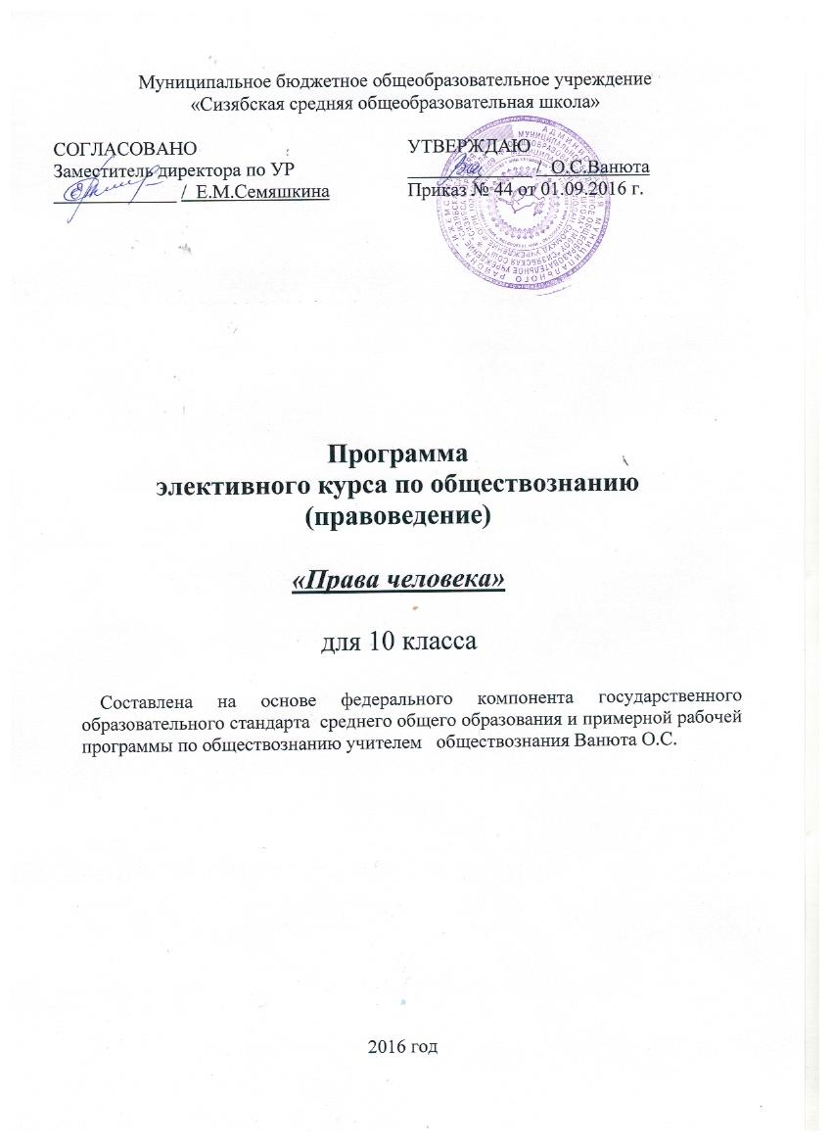

Пояснительная записка

Программа элективного курса «Права человека» предназначена для изучения учащимися 10 класса, рассчитана на 34 часа. Данный курс содержит сведения о правах человека, о видах прав, о содержании основных международных правовых документов. В базовом курсе обществознания многие нормативно-правовые документы лишь упомянуты или рассматриваются их отдельные фрагменты. В элективном курсе достаточно подробно рассматриваются история возникновения и основное содержание таких документов, как Всеобщая Декларация прав человека, Конституция Российской Федерации, Декларация прав человека. В ходе работы можно использовать и другие документы, нужные в процессе урока. Рассматриваются такие темы, как «Россия в системе современных международных отношений», «Толерантность современного общества», «Соблюдение прав человека в современном обществе».
Данный курс актуален сейчас потому, что Россия взяла курс на гуманизацию идей образования. Нужно сформулировать и закрепить необходимые навыки правовой и демократической культуры у молодого поколения. Современная Россия показывает, что только активная гражданская позиция является необходимым условием становления полноценного гражданского общества и правового государства. Поэтому большое значение приобретает уровень политической культуры. Культуре демократии надо учить с детства. Хотя школьники в силу своего возраста не могут активно влиять на реальные политические процессы, но именно сейчас надо воспитывать в них конкретные жизненные установки и устремления.
В процессе обучения учащимися приобретаются следующие умения:
- анализ и сопоставление фактов;
- оформление письменных сообщений;
- анализ документов;
- поиск решений, при котором высказанные идеи подвергаются анализу, оценке;
- умение обобщать, используя свой собственный опыт;
Методика работы со старшеклассниками предполагает следующие формы и приёмы:
- исследовательская работа (выявление проблемы, накопление фактов, выступление с подготовленным сообщением);
- лекции с последующим опросом;
- лекции с обсуждением документов;
- беседы;
- практические занятия;
- заседания круглых столов;
- создание устного правового журнала;
- творческие работы.
Все эти формы и методы направлены на формирование творческих интересов и навыков, таких, как:
- уметь видеть проблему;
- уметь сформулировать проблему;
- уметь систематизировать материал;
- уметь составить план решения проблемы, задачи.
Работа с первоисточниками, дополнительной литературой закрепляет навыки самообразования, развивает логическое мышление, помогает формировать эрудированного и грамотного человека в области знаний международного права. Элективный курс позволяет сформировать и закрепить все необходимые навыки правовой и демократической культуры у молодого поколения. Настоящий курс знакомит учащихся с основными документами международного и отечественного права на фоне современных исторических событий.
Данный курс предполагает помощь учащимся в выборе будущей профессии.
В связи с этим сформулированы следующие цели и задачи курса:

Задачи курса:

1. Формирование у учащихся способностей к анализу правовых ситуаций, умение строить собственное поведение в рамках, имеющих права, свободы, обязанности.

2. Приобретение умений и навыков публичных выступлений, учебно-исследовательской деятельности, работы в группе.

3.Формирование у учащихся знаний о человеке и обществе, об отношении к другим людям, обществу, государству, а также о нормах, регулирующих эти отношения.

4. Развитие умения получать необходимую информацию из разнообразных источников.

Цели курса:

1. Создание условий для формирования и развития у учащихся уважения к правам и основным свободам человека, чувства человеческого достоинства, взаимопонимания, терпимости, равенства и дружбы.

2. Умение самостоятельно приобретать и применять на практике знания по правам человека.

3. Развитие творческих способностей и коммуникативных навыков у учащихся.

4. Формирование гражданского самосознания учащихся

Тематический план

№ п/п | Наименование тем | Количество часов
1 | Введение | 1
 | Раздел 1.  Человек среди людей. Естественные и позитивные права человека. | 6
2 | Человек – биосоциальное существо | 1
3 | Обычай, мораль, право | 1
4 | Права человека: подходы, происхождение, юридические свойства. | 1
5 | Гражданское общество и правовое государство | 1
6-7 | Естественные и позитивные права человека | 2
8-10 | Моральные и философские основания прав человека | 3
 | Раздел 2. Основные права человека. | 17
11-12 | Система прав и свобод человека | 2
13-14 | Основные принципы и положения Всеобщей декларации прав человека | 2
15 | Личные (гражданские) права. Право на жизнь | 1
16 | Право на свободу и личную неприкосновенность | 1
17 | Право на справедливый суд | 1
18 | Свобода мысли, совести и религии | 1
19 | Право на неприкосновенность личной и семейной жизни | 1
20 | Право на собственность | 1
21 | Право на свободное передвижение | 1
22 | Право на семейную жизнь. Защита отцовства, материнства и детства. | 1
23-25 | Политические права | 3
26-27 | Экономические, социальные и культурные права | 2
 | Раздел 3.Права ребенка.
28 | Права ребенка | 1
29-30 | Конвенция прав ребенка | 2
 | Раздел 4.Защита прав человека.
31-33 | Защита прав человека | 3
34 | Заключительное занятие | 1

Использованная литература.

1. Всеобщая Декларация прав человека.
2. Женевская конвенция от 12 августа 1949 г. и Дополнительный
протокол к ним.
3. Конвенция прав ребёнка.
4. Конституция Российской Федерации. Официальный текст.
5. И.Бочаров, П.Миков и др. Права человека: методика преподавания в школе. 9-11 классы. Пермь, изд-во «Здравствуй», 2004 год
6. Права человека: книга для чтения. 9-11 классы. Пермь, изд-во «Пушка», 2005 год.

